ΕΝΔΟΔΕΡΜΙΑ
VACUUM
ΠΡΟΣΩΠΟ - ΣΩΜΑ

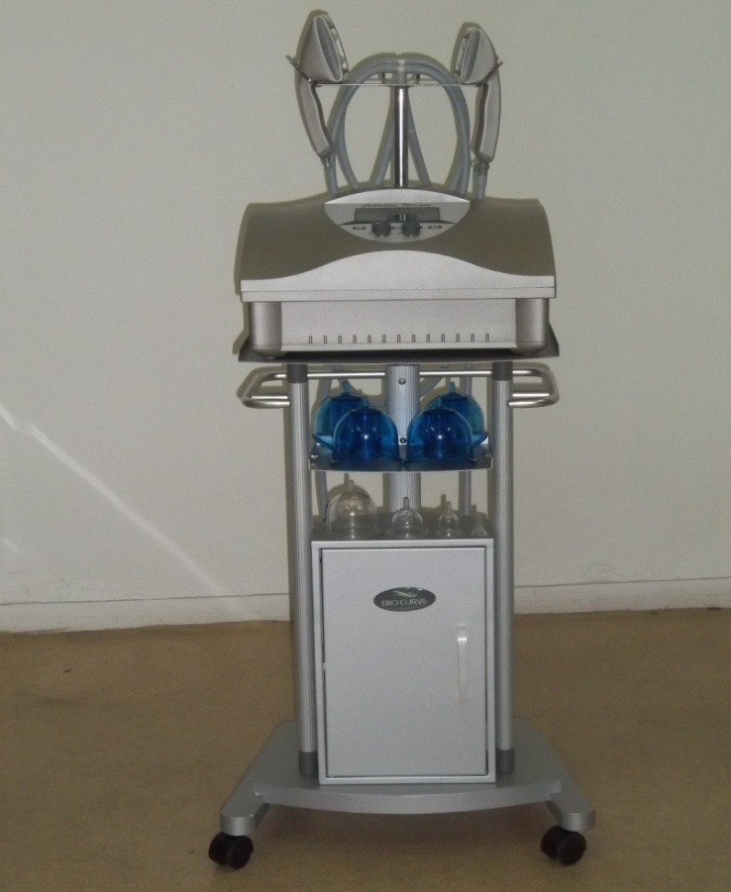

Mod:BIOCURVE BC – M6

Μεγάλη οθόνη
12 εξαρτήματα ενδοδερμικού μασάζ
12 προγράμματα για σώμα
5 προγράμματα για πρόσωπο
1 πρόγραμμα μεγέθυνσης στήθους
9 προγράμματα φυσιοθεραπείας

Δυνατότητα προσωπικών ρυθμίσεων

NIKOS TSATSOS MEDICAL Mηχανήματα Αισθητικής-Καλλυντικά

ΚΑΒΒΑΘΑ 54 ΓΟΥΔΗ – ΑΘΗΝΑ Τ.Κ. 157 73
Τηλ. 210/ 77 75 389 – 210/ 77 59 100 Fax : 210 / 77 73 634
www.tsatsos.gr info@tsatsos.gr

